Nombre y Apellidos: | RUNE BRITO NÚÑEZ | Firma del Alumno:
DNI: | 78852907-Y | Firma del Profesor:

Apto: | No Apto: | Calificación:

Instrucciones Generales

La puntuación máxima será de 10 puntos.
Esta prueba tendrá una duración máxima de 1260 minutos
( Temporalizados durante el módulo )

El alumno/a deberá acatar las siguientes normas durante la duración de la práctica :

- Rellene el encabezado con su nombre, apellidos y D.N.I.
- Firme en todas y cada una de las hojas entregadas, incluidas las que estén en blanco.
- Usar exclusivamente bolígrafo azul o negro
- Guardar los ficheros generados en una carpeta con nombre MF0489_E1
- El docente le indicará al final como entregar el contenido de dicha carpeta
- Al finalizar el ejercicio y antes de entregarlo comprueba tus respuestas, en caso de duda consulta al docente.

Equipo y material

- Bolígrafo azul.
- Folios.
- Ordenadores.
- Conexión a Internet. ( Para buscar información a modo de ayuda )
- Pendrive.

Instrucciones específicas

El objetivo de esta práctica guiada es realizar la instalación de diferentes herramientas que clarifiquen el concepto de criptografía, para ello y a modo de propuesta existen TrueCrypt, Dm-crypt… o Luks para Linux

Condiciones de realización:

La actividad se llevará a cabo en el aula y el alumnado contará en todo momento supervisión del docente.

El alumnado contará con una duración de 1260 minutos para realizar la práctica.

El alumno podrá hacer uso de internet para su realización, y se detallan a continuación algunas webs de ayuda.

Páginas webs :

https://es.wikipedia.org/wiki/TrueCrypt

https://es.wikipedia.org/wiki/Dm-crypt

https://es.wikipedia.org/wiki/LUKS

https://voidnull.es/instalar-debian-8-con-particiones-cifradas-con-luks/

En ella se valorará la utilización de herramientas para la gestión del tiempo y secuenciación del uso de las aplicaciones necesarias. Y se observará especialmente la autonomía del alumnado a la hora de ejecutar y tomar decisiones. Como también la estructuración del ejercicio en donde se solicitará, orden, coherencia y limpieza.

Una vez terminado la práctica se le notificará al docente y pasará a su evaluación.

Descripción de la práctica

Se decidio por optar la aplicación de encriptamiento TrueCrypt sobre el Kali Linux, Para ello a travez de esta practica, empezaremos con su instalación y debida ejecución de la misma.

Instalación de TrueCrypt en Kali Linux.

Dentro del terminal de kali Linux escribiremos:

git clone https : //github.com/AuditProject/truecrypt-verified-mirror.git

luego descargado procedemos a descomprimirlo y extraer esos archivos usando el comando tar -xvf.

tar - xvf truecrypt - 7.1a - linux - console - x64 .tar .gz

y ejecutamos la configuración:
. / truecrypt - 7.1a - setup - console - x64
Una vez configurada la aplicación en formato ascii al final nos dara la opción de proceder a instalar la plataforma grafica GUI con una ventana emergente con el siguiente mensaje.
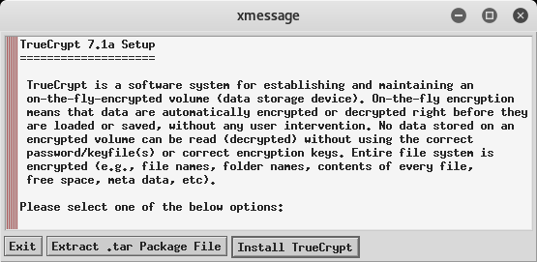
Y creamos el volumen:
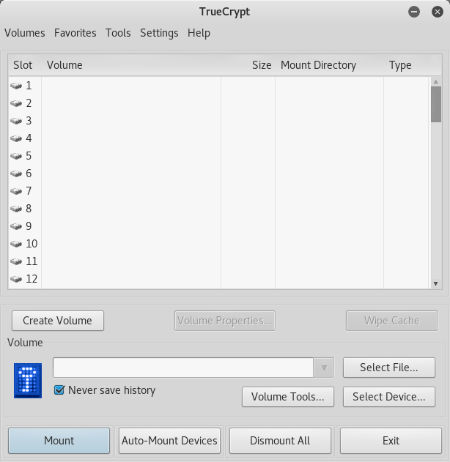

Posteriormente le damos un clic Crear una encriptación, y luego damos a siguiente y seleccionamos el volumen estándar truecript y siguiente de nuevo.
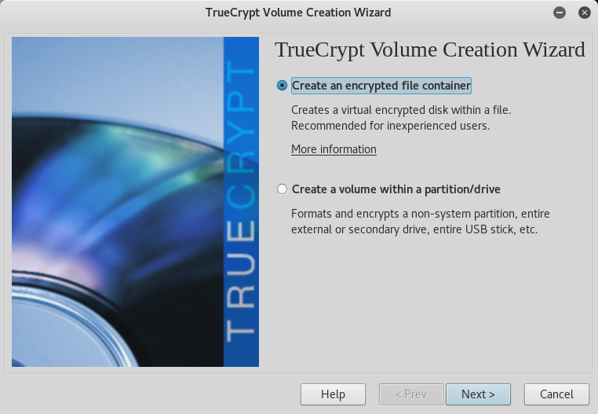
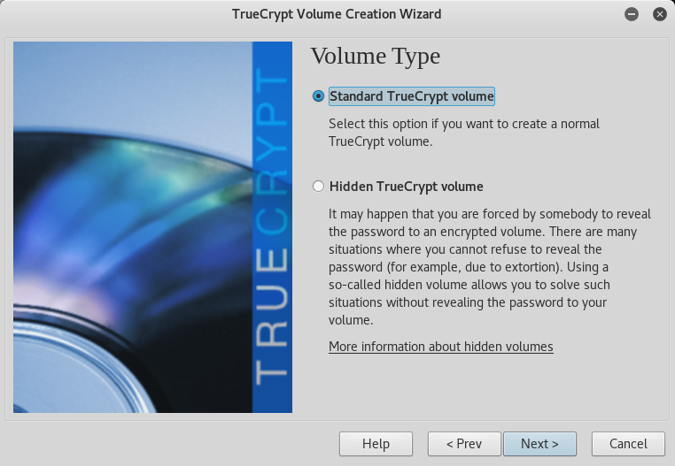
Encriptación con el TrueCrypt
En La siguiente pantalla nos proporcionará las Opciones de cifrado. Seleccionando Algoritmo de cifrado en el menú desplegable. Hay varias opciones, pero para fines regulares, AES (la clave predeterminada de 256 bits) será la más óptima o suficiente
También seleccionaremos un Algoritmo hash del menú desplegable (el valor predeterminado, RIPEMD-160, con este bastara. Una vez que haya completado estas opciones, hacemos clic en el botón Siguiente, como se muestra en la siguiente captura de pantalla:

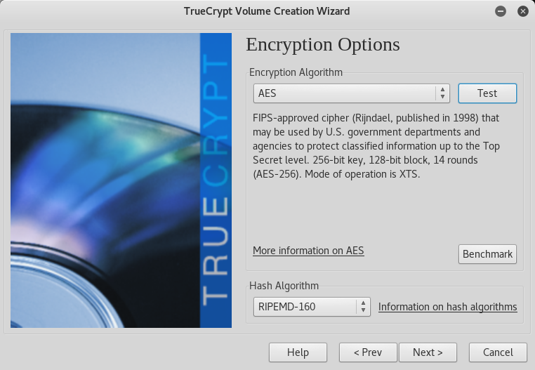

Ahora nos pedirá el tamaño del volumen. Debe tener un tamaño mínimo de aproximadamente 1 GB, pero esto puede variar según el régimen de prueba. Y hacemos clic en Siguiente
La Contraseña de volumen debe seleccionarse de acuerdo con las reglas proporcionadas para contraseñas seguras. Seleccionamos y confirmamos la contraseña, luego hacemos clic en Siguiente, como se muestra a continuación:
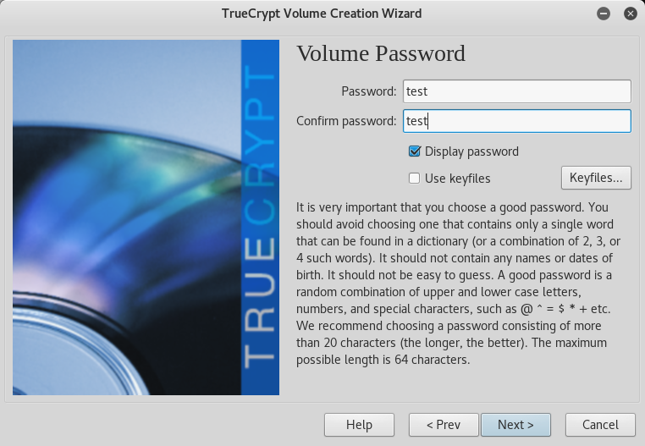
La siguiente pantalla le permite seleccionar Opciones de formato. Para las Opciones del sistema de archivos, seleccione FAT en el menú desplegable. Haga clic en Siguiente
La siguiente pantalla, Formato de volumen, crea una clave aleatoria para el sistema de archivos cifrados. La clave se basa en los movimientos del mouse, y se nos pedirá que movamos el mouse sobre la ventana durante un período prolongado para garantizar la aleatoriedad ( fuerza criptográfica ) de las claves de cifrado. Una vez cuando termine:
Hacemos clic en Formato para crear el volumen TrueCrypt, luego el volumen final ha sido creado y parecerá como un icono en el escritorio. Posteriormente El volumen está encriptado y puede copiarse a un dispositivo de almacenamiento externo o trasladarse al sistema host y permanecer encriptado.
Para usar el volumen cifrado, primero se debe elegir una ranura para administrar la carpeta cifrada en el menú principal de TrueCrypt. Cuando se haya terminado, usamos el botón “Seleccionar archivo” para seleccionar el nombre del archivo cifrado. En este caso, utilizaremos un archivo creado anteriormente llamado pentest ubicado en el escritorio, como se muestra en las siguientes capturas de pantalla:
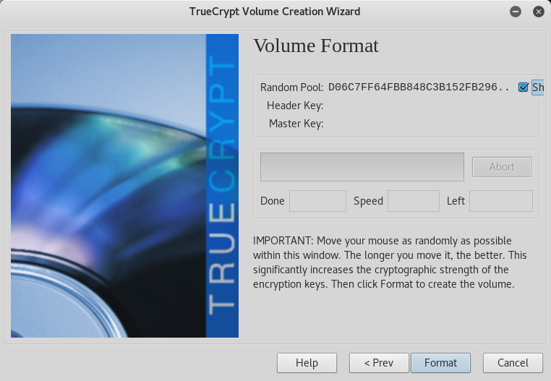
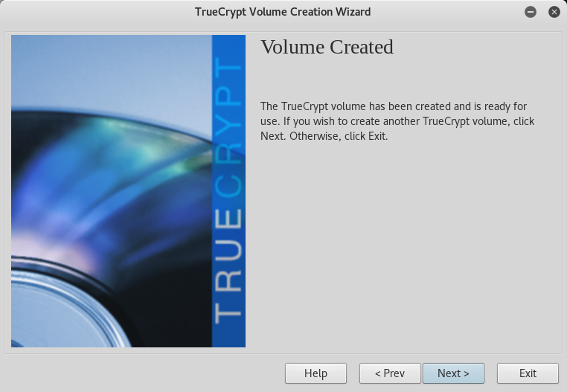
Seleccionamos el archivo y lo abrimos. Luego hacemos clic en el botón Montar. En este punto, se nos pedirá la contraseña, como se muestra en la siguiente captura de pantalla:
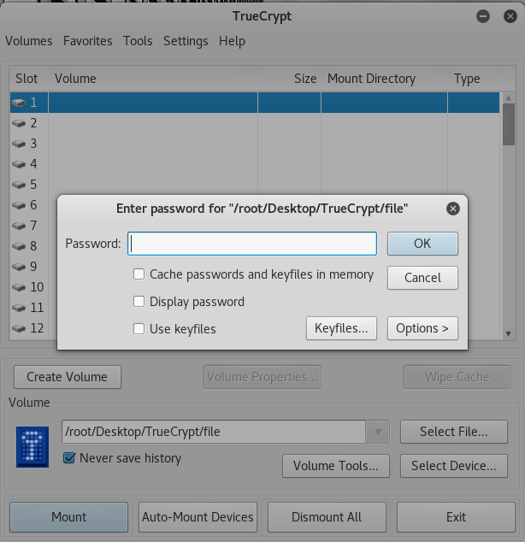

Cuando se ingresa la contraseña correcta, de verá que los detalles de la Ranura 1 cambian para reflejar las propiedades de la carpeta cifrada, y se mostrará un nuevo icono llamado truerypt1 en el escritorio, como se muestra en la siguiente captura de pantalla:

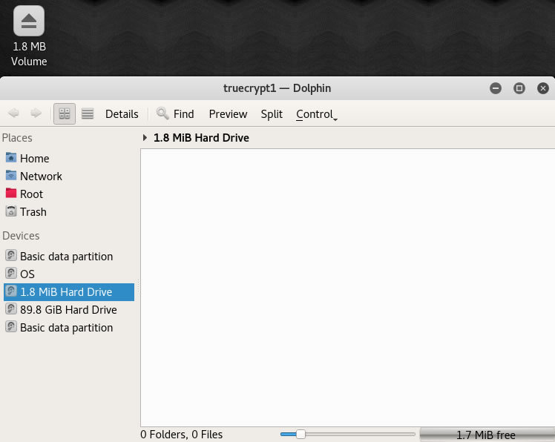

Y al hacer doble clic en el icono truecrypt1, nos dirigirá a una vista del Explorador de archivos.
En este punto, actuará como un directorio regular, y se puede usar la carpeta para almacenar toda la información relacionada con la prueba. De ahora en adelante, cuando trabajemos con el contenido de la carpeta y se desee asegurarse de que todos los datos estén encriptados, seleccionaremos desmontar en el menú principal y con ello, la carpeta volverá a un estado de cifrado.

